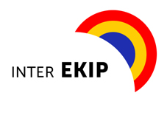

SEMINARIUM

PROMUJĄCE INNOWACYJNE ORAZ EFEKTYWNE METODY I MODELE PROWADZENIA WSPÓŁPRACY MIĘDZYNARODOWEJ

Toruń, Hotel Filmar, 13 listopada 2014 r.

FORMULARZ ZGŁOSZENIOWY
IMIĘ I NAZWISKO
NAZWA INSTYTUCJI
ADRES E-MAIL

Projekt "Współpraca międzynarodowa regionu Kujaw i Pomorza: efektywna, innowacyjna, otwarta na partnerstwa. Skrót: „INTER-EKiP"
jest współfinansowany ze środków Ministerstwa Spraw Zagranicznych.

